Раздел 3. АНАЛИЗ РЕЗУЛЬТАТОВ ВЫПОЛНЕНИЯ ЗАДАНИЙ КИМ

Краткая характеристика КИМ по учебному предмету
Описываются содержательные особенности, которые можно выделить на основе использованных в регионе вариантов КИМ по учебному предмету в 2022 году
(с учетом всех заданий, всех типов заданий) в сравнении с КИМ по данному учебному предмету прошлых лет.
В КИМах произошли некоторые изменения : 1)Удалены задания 1 и 2 , проверяющие умение использовать приобретённые знания и умения в практической и в повседневной жизни , задания 3 проверяющий умение выполнять действие с геометрическими фигурами и векторами. 2) Добавлены задания 9 , проверяющие умение выполнять действия с функциями , и задания 10 , проверяющее умение моделировать реальные ситуации на языке теории вероятностей и статистики , вычислять в простейших случаях вероятности событий. 3)Внесено изменение в систему оценивания : максимальный балл за выполнение задания повышенного уровня 13 , проверяющего умение выполнять действия в геометрическими фигурами с координатами и векторами , стал равен 3 ; максимальный балл за выполнение задания повышенного уровня 15 , проверяющего умение использовать приобретенные знания и умения в практической деятельности и повседневной жизни , стал равен 2. 4) Количество задания уменьшилось с 19 до 18 , максимальный балл за выполнение работы стал равен 31

Анализ выполнения заданий КИМ

Анализ выполнения КИМ в разделе 3.2 выполняется на основе результатов всего массива участников основного периода ЕГЭ по учебному предмету в субъекте Российской Федерации вне зависимости от выполненного участником экзамена варианта КИМ.
Анализ проводится в соответствии с методическими традициями предмета и особенностями экзаменационной модели по предмету (например, по группам заданий одинаковой формы, по видам деятельности, по тематическим разделам и т.п.).
Анализ проводится не только на основе среднего процента выполнения, но и на основе результатов выполнения каждого задания группами участников ЕГЭ с разными уровнями подготовки (не достигшие минимального балла, группы с результатами от минимального балла до 60, от 61 до 80 и от 81 до 100 т.б.). Рекомендуется рассматривать задания, проверяющие один и тот же элемент содержания / вид деятельности, в совокупности с учетом их уровней сложности. При статистическом анализе выполнения заданий, система оценивания которых предполагает оценивание по нескольким критериям (например, в КИМ по русскому языку задание с развернутым ответом предполагает оценивание по 12 критериям), следует считать единицами анализа отдельные критерии.

Статистический анализ выполнения заданий КИМ в 2022 году

Для анализа основных статистических характеристик заданий используется обобщенный план варианта КИМ по предмету с указанием средних по региону процентов выполнения заданий каждой линии.
Таблица 2-13
Номер  задания в КИМ | Проверяемые элементы содержания / умения | Уровень сложности задания | Процент выполнения задания  в субъекте Российской Федерации
 |  |  | средний | в группе не преодолев-ших минималь-ный балл | в группе от минимального до 60 т.б. | в группе от 61 до 80 т.б. | в группе от 81 до 100 т.б.
1 | Решить уравнение | Б | 91 | 70 | 92 | 100 | 100
2 | Решение задачи на теорию вероятности | Б | 85 | 45 | 88 | 96 | 100
3 | Решение задачи по (геометрии) планиметрии | Б | 79 | 28 | 82 | 97 | 100
4 | Найти значения выражения | Б | 73 | 15 | 76 | 93 | 100
5 | Решение задачи по геометрии (стереометрии) | Б | 79 | 26 | 81 | 98 | 100
6 | Решение задачи по применению производной функции (график) | Б | 47 | 4 | 40 | 84 | 88
7 | Решение физических задач | П | 77 | 36 | 76 | 100 | 100
8 | Решение текстовых задач | П | 72 | 15 | 72 | 96 | 100
9 | Определение формулы, соответствующей графику функций | П | 59 | 11 | 54 | 94 | 100
10 | Задачи на теорию вероятности | П | 51 | 0 | 46 | 85 | 100
11 | Задания на применение производной функции: нахождение критических точек. | П | 73 | 13 | 76 | 94 | 88
12 | Решение уравнений. Нахождение корней уравнений на заданном отрезке. | П | 21 | 1 | 9 | 56 | 81
13 | Решение задачи по геометрии (стереометрии) | П | 0 | 0 | 0 | 0 | 0
14 | Решение неравенства | П | 22 | 2 | 10 | 56 | 100
15 | Решение экономических задач | П | 14 | 0 | 4 | 40 | 100
16 | Решение задачи по геометрии (планиметрии) | П | 0 | 0 | 0 | 1 | 8
17 | Решение задания с параметрами | В | 2 | 0 | 0 | 3 | 34
18 | Решение логических задач. | В | 8 | 1 | 2 | 19 | 66

Динамика результатов ЕГЭ по предмету за последние 3 года:

 | Субъект Российской Федерации
 | 2020 г. | 2021 г. | 2022 г.
Не преодолели минимального балла, % | 23,23 | 23,23 | 23,68
Средний тестовый балл | 40,54 | 40,54 | 44
Получили от 81 до 99 баллов, % | 1,97 | 1,97 | 1,84
Получили 100 баллов, чел. | 0 | 0 | 0

Содержательный анализ выполнения заданий КИМ
Содержательный анализ выполнения заданий КИМ проводится с учетом полученных результатов статистического анализа всего массива результатов экзамена по учебному предмету вне зависимости от выполненного участником экзамена варианта КИМ.

- На основе данных, приведенных в п 3.2.1, приводятся наиболее сложные для участников ЕГЭ задания, указываются их характеристики, типичные ошибки при выполнении этих заданий, приводится анализ возможных причин получения выявленных типичных ошибочных ответов и путей их устранения в ходе обучения школьников предмету в регионе
(примеры сложных для участников ЕГЭ заданий приводятся только из вариантов КИМ, номера которых будут направлены в субъекты Российской Федерации дополнительно вместе со статистической информацией о результатах ЕГЭ по соответствующему учебному предмет).

- Найдите корень уравнения 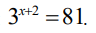

Простейшее показательное уравнение, решение которого включает приведение обеих частей уравнения к степени с одинаковым основанием и решение линейного уравнения. Ошибки в заданиях данного рода свидетельствуют о несформированности у выпускников действий самопроверки.

- В сборнике билетов по химии 60 билетов, в трёх из которых встречается вопрос по теме «Белки́». Найдите вероятность того, что в случайно выбранном на экзамене билете школьнику достанется вопрос по теме «Белки́».
Задание на проверку сформированности понятия «вероятность» и умения находить вероятность в простых ситуациях. 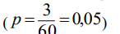

- Острый угол B прямоугольного треугольника ABC равен 73°. Найдите угол между биссектрисой CD и медианой, CM проведёнными из вершины прямого угла. C Ответ дайте в градусах. 56

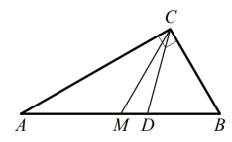
Простейшая геометрическая задача, решение которой основывается на знании свойств прямоугольного треугольника: сумма острых углов прямоугольного треугольника равна 90°, медиана прямоугольного треугольника, проведенная к гипотенузе, делит его на два равнобедренных треугольника.

- Найдите значение выражения 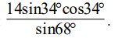.
Задание проверяет знание формулы синуса двойного угла и умение его использовать при преобразовании тригонометрических выражений.

- Конус вписан в шар. Радиус основания конуса равен радиусу шара. Объём шара равен 48. Найдите объём конуса
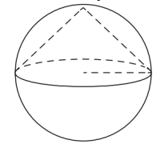
Успешность решения этой стереометрической задачи обеспечивают знания формул объемов конуса и шара, умение работать с формулами, понимание того, что высота конуса равна радиусу шара

- На рисунке изображён график y= f'(х) – производной функции f(х), определённой на интервале (−11;11). Найдите количество точек экстремума функции f(х), принадлежащих отрезку [− 4; 8].
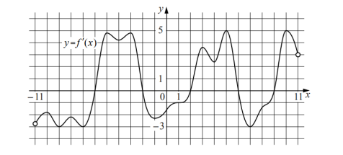
Задание проверяет умение находить «точки экстремума функции» и умение находить их на графике производной.

- К источнику с ЭДС ε = 55 В и внутренним сопротивлением r = 0,5 Ом хотят подключить нагрузку с сопротивлением R (в Ом). Напряжение (в В) на этой нагрузке вычисляется по формуле 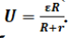 .
При каком значении сопротивления нагрузки напряжение на ней будет равно 50 В? (Ответ дайте в омах.)
Задание проверяет умение использовать приобретенные знания и умения в практической деятельности и повседневной жизни – работать с формулой, находить значение одного из параметров.
- На изготовление 27 деталей первый рабочий тратит на 6 часов меньше, чем второй рабочий на изготовление 54 таких же деталей. Первый рабочий за час делает на 3 детали больше, чем второй. Сколько деталей за час делает второй рабочий?

Текстовая задача проверяет сформированность у выпускников умения моделировать реальные ситуации на языке алгебры, составлять математические модели (в данном случае дробно-рациональное уравнение или систему уравнений) по условию задачи, исследовать построенные модели с использованием аппарата алгебры. Данная текстовая задача – стандартная, является элементом содержания обучения математики в основной школе.

- На рисунке изображён график функции $f\left(x\right)=kx+b$. Найдите значение х, при котором выполнено $f\left(x\right)=15,5$.

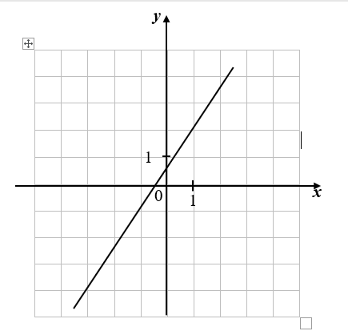
По графику определим формулу задания функции.
A(1;2) , B(-1;-1)
k+b=2
-k+b=-1 , отсюда следует ,2k=3 , k=1,5
b=2-k=0,5. Определили формулу задания функции y=1,5x+0,5. По условию:
1,5x+0,5=15,5 , значит x=10.
Решение данного задания требует внимательно находить данные точки функции.

- Симметричную монету бросают 12 раз. Во сколько раз вероятность события «выпадет ровно 4 орла» меньше вероятности события «выпадет ровно 5 орлов»?
Задание на деление сочетаний : (12!/(4!*(12-4)!):(12!/(5!*(12-5)!)=(5!*7!):(4!*8!)=(4!*5*7!)/(4!*7!*8)=5:8=0,625

- Найдите точку минимума функции y=3x-3ln(x-6+9)
Решение данного задания предполагает знание алгоритма нахождения точек экстремума: находить производную и критические точки, приравнивая производную к нулю, определять точку минимума. Затруднения: 1) в принципе не понятно, что такое «ln», 2) несформированность техники дифференцирования, в частности, нахождения производной сложной функции, 3) отсутствие опыта преобразования аналитической записи функции перед исследованием.

- а) Решите уравнение 2sin³x+sinx+2√ 2=2√2 cos²x
б) Укажите корни этого уравнения, принадлежащие отрезку
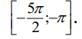
Проверяемые знания и умения: − знание основного тригонометрического тождества, − умение выносить общий множитель за скобку, − умение решать квадратное уравнение, − знание формул записи решений простейших тригонометрических уравнений, − умение отбирать корни, принадлежащие указанному отрезку.
Ошибки: 1) cos²x-1=sin² ; 2) сокращение обеих частей уравнения на sinx ;
3) cosx =0 , x=πn, n∈Ζ ;

- В правильной четырехугольной пирамиде SABCD сторона основания AD равна 12, высота SH равна 10. Точка K – середина бокового ребра SD. Плоскость АКВ пересекает боковое ребро SC в точке Р. а) Докажите, что площадь четырёхугольника CDKP составляет $\frac{3}{4}$ площади треугольника SCD. б) Найдите объем пирамиды ACDKP.
Главное – доказать, что прямые KP и DC параллельны. Это можно сделать, например, по утверждению: если плоскость проходит через данную прямую, параллельную другой плоскости, и пересекает эту плоскость, то линия пересечения плоскостей параллельна данной прямой. Или использовать метод от противного. В любом случае проверяются знания фактов по стереометрии и умение выстраивать цепочку доказательства.

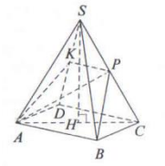

К – середина SD и КР параллелен DC, следовательно, KP – средняя линия треугольника SCD. По свойству средней линии площадь треугольника SKP составляет $\frac{1}{4}$ площади треугольника SCD, а площадь четырёхугольника CDKP составляет $\frac{3}{4}$ площади треугольника SCD. б) Чтобы найти объем пирамиды ACDKP выпускник должен продемонстрировать умение находить расстояние от точки А до плоскости SCD, если находит объем пирамиды ACDKP по формуле V = $\frac{1}{3}$ Sосн⋅Н . Или владеть методом «объемов»: Пирамиды ASCD и ACDKP имеют общую высоту, равную h от точки А до плоскости SCD.

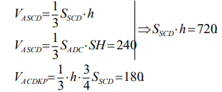

- Решите неравенство
Решение: Ведём замену 9^{x}-4*3^{x}=t , t²-42t-135≥0 , t≤-3, и t≥45. Далее 9^{x}-4*3^{x}≤-3 , отсюда 0≤x≤1 Или отсюда 9^{x}-4*3^{x}≥45 3^{x}≤-5 или 3^{x}≥9 , т.е. x≥2 , значит решение исходного неравенства 0≤x≤1 , x≥2. Необходимые составляющие успешного решения данного задания: - умение решать неравенства методом введения новой переменной; - умение решать квадратные неравенства.

- В июле 2025 года планируется взять кредит в банке на сумму 600 тыс. рублей на 6 лет. Условия его возврата таковы: — в январе 2026, 2027 и 2028 годов долг возрастает на 15% по сравнению с концом предыдущего года; — в январе 2029, 2030 и 2031 годов долг возрастает на r% по сравнению с концом предыдущего года; — с февраля по июнь каждого года необходимо выплатить часть долга; — в июле каждого года долг должен быть на одну и ту же величину меньше долга на июль предыдущего года; — к июлю 2031 года кредит должен быть полностью погашен. Известно, что общая сумма выплат после полного погашения кредита составит 873 тысяч рублей. Найдите r.
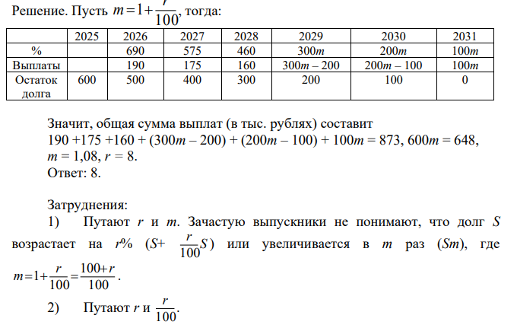
- Некоторые не дочитали задачу , увидели фразу “долг должен быть на одну и ту же величину меньше…” и стали находить по формуле суммы арифметической прогрессии , что было неверно.
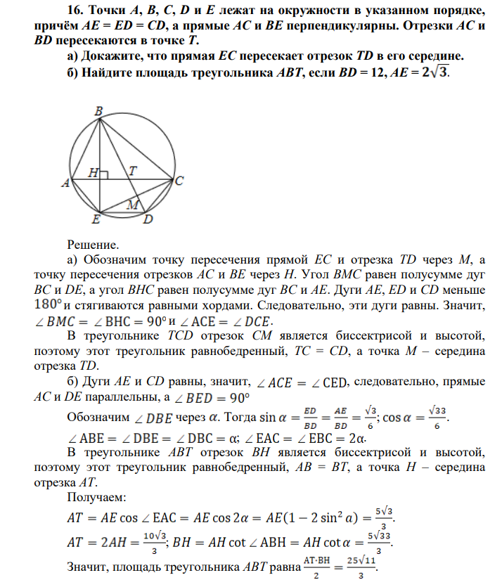
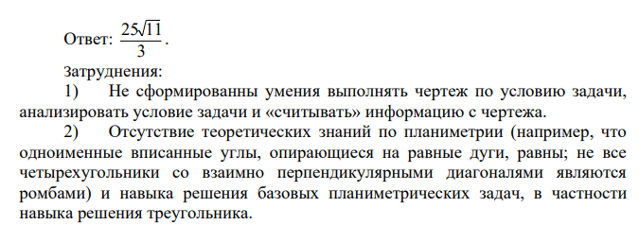

17. Найдите все значения параметра а, при каждом из которых

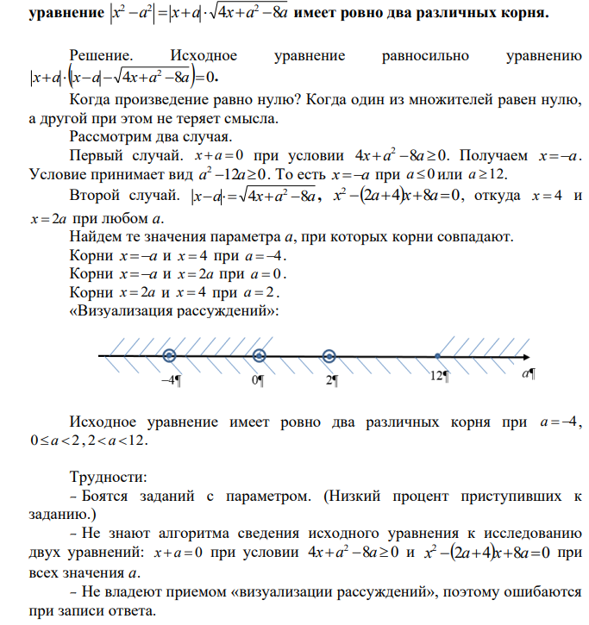

18. Отношение трёхзначного натурального числа к сумме его цифр — целое число. а) Может ли это отношение быть равным 12? б) Может ли это отношение быть равным 83? в) Какое наименьшее значение может принимать это отношение, если первая цифра трёхзначного числа равна 6?

Решение.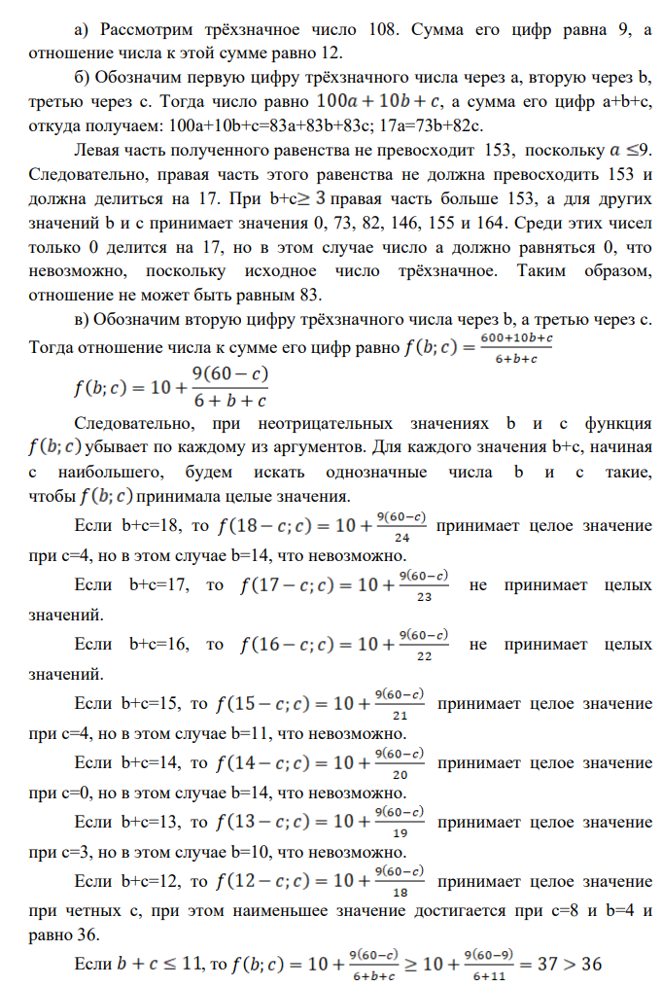
Таким образом, наименьшее значение искомого отношения равно 36 для числа 648 и суммы его цифр. Ответ: а) да; б) нет; в) 36.

- Соотнесение результатов выполнения заданий с учебными программами, используемыми в субъекте Российской Федерации учебниками и иными особенностями региональной/муниципальной систем образования

Анализ метапредметных результатов обучения, повлиявших на выполнение заданий КИМ
Рассматриваются метапредметные результаты, которые могли повлиять на выполнение заданий КИМ.
Согласно ФГОС СОО, должны быть достигнуты не только предметные, но и метапредметные результаты обучения, в том числе:
владение навыками познавательной, учебно-исследовательской и проектной деятельности, навыками разрешения проблем; способность и готовность к самостоятельному поиску методов решения практических задач, применению различных методов познания;
готовность и способность к самостоятельной информационно-познавательной деятельности, умение ориентироваться в различных источниках информации, критически оценивать и интерпретировать информацию, получаемую из различных источников;
владение языковыми средствами - умение ясно, логично и точно излагать свою точку зрения, использовать адекватные языковые средства;
владение навыками познавательной рефлексии как осознания совершаемых действий и мыслительных процессов, их результатов и оснований, границ своего знания и незнания, новых познавательных задач и средств их достижения.
Достижение этих результатов влияет и на успешность освоения учебных предметов.
В данном пункте приводятся задания / группы заданий, на успешность выполнения которых могла повлиять слабая сформированность метапредметных умений, навыков, способов деятельности и указываются соответствующие метапредметные результаты. Указываются типичные ошибки при выполнении заданий КИМ, обусловленные слабой сформированностью метапредметных результатов.

_______Задание 2 (теория вероятности база) , Задание 7 (нахождение задания по формуле) , Задание 8 (текстовая задача) , Задание 10 (теория вероятности профиль) , Задание 15 (решение экономических задач: банковский процент и оптимизация) , Задание 18 (логическая задача)

Выводы об итогах анализа выполнения заданий, групп заданий:

- Перечень элементов содержания / умений и видов деятельности, усвоение которых всеми школьниками региона в целом можно считать достаточным.

Умение анализировать информацию, представленную на диаграммах, ориентироваться в простейших геометрических конструкциях, решать простейшие уравнения, жизненно-практические задачи, в том числе задачи на нахождение вероятности в простейших ситуациях, – умения, усвоение которых всеми школьниками региона в целом можно считать достаточным

Cредний процент выполнения заданий открытого варианта
(для использования при проведении содержательного анализа результатов ЕГЭ
и выявления типичных ошибок участников ЕГЭ)
Cредний процент выполнения заданий открытого варианта
Номер задания | % выполнения задания | Всего участников 435  Минимальная граница ЕГЭ - 27 баллов  Средний балл 44 балла (8 заданий)
1 | 87
2 | 82
3 | 81
4 | 65
5 | 79
6 | 47
7 | 77
8 | 66
9 | 61
10 | 37
11 | 77
12 | 23
13 | 0
14 | 19
15 | 11
16 | 1
17 | 0
18 | 9

- Перечень элементов содержания / умений и видов деятельности, усвоение которых всеми школьниками региона в целом, школьниками с разным уровнем подготовки нельзя считать достаточным.
- Нельзя считать достаточным овладение алгоритмами нахождения критических точек функции на интервале и умениями решать текстовые задачи для представителей группы, набравших до 61 баллов. Среди задач геометрической линии следует констатировать высокий процент выполнения лишь простейшей планиметрической задачи. Невыполнение остальных говорит о недостаточности геометрических знаний у выпускников региона, несформированности графических умений и пространственных представлений, неумении анализировать условие задачи, доказывать. По-прежнему выпускники демонстрируют низкий уровень сформированности умений оформлять решение геометрических задач. Выпускники региона не умеют решать задачи с параметрами.

- Выводы об изменении успешности выполнения заданий разных лет по одной теме / проверяемому умению, виду деятельности (если это возможно сделать).

Можно констатировать тенденцию повышения процента выполнения 15-го и 17- го заданий и тенденцию роста процента выполнения 7 задания на производную за последние 3 года. Подробный анализ изменения успешности выполнения заданий 2022 года в сравнении с заданиями 2019, 2020, 2021 годов представлен в разделе 3.2.2. настоящего статистико-аналитического отчета.

- Выводы о существенности вклада содержательных изменений (при наличии изменений) КИМ, использовавшихся в регионе в 2022 году, относительно КИМ прошлых лет.

По сравнению с 2021 годом КИМ ЕГЭ по математике профильного уровня в 2022 году , несмотря на изменения , сохраняет преемственность в тематике, примерном содержании и уровне сложности заданий.

- Выводы о связи динамики результатов проведения ЕГЭ с использованием рекомендаций для системы образования субъекта Российской Федерации, включенных с статистико-аналитический отчет результатов ЕГЭ по учебному предмету в 2021 году.

Положительная динамика количественных показателей результатов ЕГЭ по математике профильного уровня обусловлена в том числе и тем, что учителя математики региона использовали в своей работе рекомендации для системы образования, включенные в статистико-аналитические отчеты результатов ЕГЭ, в том числе и за 2021 год.

- Выводы о связи динамики результатов проведения ЕГЭ с проведенными мероприятиями, предложенными для включения в дорожную карту в 2021 году

Рост доли участников ЕГЭ по профильной математике, набравших 81 балл и выше, увеличение среднего балла по предмету и снижение доли участников, не перешедших порог, связано с реализацией мероприятий, включенных в дорожную карту в 2021 году. Это в том числе и включение экономических задач в содержание курсов ПК учителей математики региона, и проведение регионального конкурса по финансовой грамотности среди учителей региона, и чтение лекций для обучающихся региона по экономическим задачам в проекте «Открытая школа».

- Прочие выводы

Анализ результатов единого государственного экзамена по математике 2022 года позволяет сформулировать некоторые рекомендации по совершенствованию процесса преподавания математики, методики обучения математики при подготовке к единому государственному экзамену 2022 года:
Подготовку к единому государственному экзамену 2023 года необходимо проводить по пособиям, включенным в размещенный на сайте ФИПИ (www.fipi.ru) перечень учебных пособий, разработанных с участием ФИПИ.
На сайте ФИПИ также размещены следующие нормативные, аналитические, учебно-методические и информационные материалы, которые могут быть использованы при организации учебного процесса и подготовке учащихся к ЕГЭ:
- документы, регламентирующие разработку КИМ ЕГЭ по математике 2023 года;
- учебно-методические материалы для членов и председателей региональных предметных комиссий по проверке выполнения заданий с развернутым ответом;
- методические письма прошлых лет;
- обучающая компьютерная программа «Эксперт ЕГЭ»;
- тренировочные задания из открытого сегмента Федерального банка тестовых материалов;
- перечень учебных изданий, рекомендуемых ФИПИ для подготовки к единому государственному экзамену.
Анализ данных о результатах выполнения заданий ЕГЭ 2022 г. по математике (профильный уровень) учащимися республики показывает, что использованные КИМы в целом соответствуют целям и задачам проведения экзамена, позволяют дифференцировать выпускников с различной мотивацией и уровнем подготовки по ключевым разделам курса математики. На основе анализа решений заданий с развернутым ответом выделим типичные ошибки в экзаменационных работах. Выпускники: 1) не знают табличные значения тригонометрических функций; 2) не умеют решать простейшие тригонометрические уравнения; 3) не владеют методами отбора корней и уравнений (с помощью числовой окружности, графически, оценкой параметра n); 4) допускают ошибки при применении метода решения тригонометрического уравнения вынесением общего множителя за скобки; 5) не умеют выполнять геометрические построения на плоскости и в пространстве, не умеют доказывать геометрические утверждения; 6) допускают ошибки при решении логарифмических неравенств, показательных, дробно-рациональных неравенств; 7) забывают находить и ошибаются в нахождении ОДЗ при решении неравенств; 8) затрудняются математически грамотно записать найденный ответ в задании и обосновать его (задания 18, 19).
Обучающихся с минимальной подготовкой целесообразно ориентировать на выбор базового экзамена, где у них есть все шансы на успех. Но при любом выборе обучающихся и их родителей важнейшее направление учебной работы – формирование устойчивых вычислительных навыков, в том числе при решении задач практикоориентированной направленности. У обучающихся с базовым уровнем подготовки, как правило, при сформированных вычислительных навыках превалирует алгоритмическая, шаблонная деятельность. Нередко подобные обучающиеся демонстрируют на экзамене неуверенность в правильности своих действий. При работе с такими обучающимися учителю следует обратить внимание на отработку стандартных навыков решения тригонометрических уравнений, типовых задач на нахождение площадей, углов и т.п. Обучающиеся с повышенным уровнем подготовки нередко на экзамене испытывают существенный дефицит времени. Вероятно, этим можно объяснить резкое снижение результативности, начиная с задания 16. Учителям целесообразно больше работать над стереометрическими задачами. Выработка стандартных приемов построения сечений, применения небольшого круга стереометрических теорем и фактов, позволяет сократить время на решение задания 14 и сделать его одним из надежно решаемых. Важная «зона роста» качества математических знаний обучающихся с высоким уровнем подготовки – геометрия. Необходимо повышать роль заданий по наглядной геометрии в 5-6 классах, делать акцент на развитие геометрической интуиции в 7-9 классах. Также заметный резерв роста имеет и логическое задание 19. Это особенно важно с учетом того, что заметное количество школьников с высоким уровнем математической подготовки активно участвуют в олимпиадах, а также планируют поступать на IT специальности.
Необходимо сделать акцент на теоретической базе при решении заданий различного типа, отходя от алгоритмизации решений. Самые низкие результаты учащиеся показали при решении задач, которые труднее всего поддаются алгоритмизации: задачи по геометрии и прикладные задачи (умение «читать» графики, решать «сюжетные» задачи и т.п.). В процессе подготовки к экзамену необходимо использовать имеющиеся в достаточном количестве дополнительные материалы, а не только механически «прорешивать» задачи из открытого банка данных ФИПИ. Основное внимание при подготовке обучающихся к итоговой аттестации должно быть сосредоточено на подготовке именно к выполнению части 1 экзаменационной работы. И дело не в том, что успешное выполнение заданий этой части обеспечивает получение удовлетворительного тестового балла, а в том, что это дает возможность обеспечить повторение значительно большего объема материала, сосредоточить внимание обучающихся на обсуждении «подходов» к решению тех или иных задач, выбору способов их решения и сопоставлению этих способов, проверке полученных ответов на правдоподобие и т.п. Необходимо усилить работу по повышению уровня вычислительных навыков учащихся (например, с помощью устной работы на уроках: применение арифметических законов действий при работе с рациональными числами, свойства степеней, корней, математических диктантов и др.), что позволит им успешно выполнить задания, избежав досадных ошибок, применяя рациональные методы вычислений. Для успешного выполнения заданий 1-17 необходим дифференцированный подход в работе с наиболее подготовленными выпускниками. Это относится и к работе на уроке, и к дифференциации домашних заданий и заданий, предлагающихся обучающимся на контрольных, проверочных, диагностических работах. Особое внимание необходимо обратить на решение тригонометрических уравнений повышенного уровня сложности. Требуется знание значений тригонометрических функций для углов 1 четверти; тригонометрических формул; умение работать с тригонометрическим кругом. Также необходимо подчеркнуть важность корректного отбора корней данного уравнения. Необходимо использовать различные способы отбора, а также графическую иллюстрацию отрезка, на котором необходимо отобрать корни. Типичные ошибки выпускников при решении задачи № 17 указывают на необходимость более эффективно организовать работу по обучению решению экономических задач, а также рассмотрению различных их типов. Построить работу по устранению ошибок с учетом требований от выпускников: знания терминологии и понятий, связанных с экономической задачей; уверенного владения данными понятиями; умения решать задачи на проценты различных типов; внимательного прочтения условия задачи с учетом всех его особенностей; проверки полученного ответа на «здравый смысл». Педагогам следует отказаться от «натаскивания» на решение задач определенных типов, имеющихся в сборниках, по схемам и готовым формулам без понимания сути экономических задач и исключить зазубривания данных методов, так как условия задач постоянно меняются. Необходимо обратить самое внимание на изучение геометрии – непосредственно с 7 класса, когда начинается систематическое изучение этого предмета. Причем речь идет не о «натаскивании» на решение конкретных задач, предлагавшихся в различных вариантах ЕГЭ, а о систематическом изучении предмета. Подготовку выпускников к ЕГЭ следует начинать с изучения свойств геометрических фигур и их элементов. После изучения теории, обучающимся следует браться за самостоятельное решение задач. Лучше решать задачи блоками по фигурам, например «Прямоугольный треугольник и его элементы», «Треугольник и его элементы» и т.д. Необходимо как можно раньше начинать работу с текстом на уроках математики, формировать умение его проанализировать и сделать из него выводы. Такая работа должна вестись с 5 по 11 класс – это поможет при решении задач № 17 и 19. Подготовить даже очень сильных обучающихся к выполнению заданий типа 18-19 в условиях базовой школы не представляется возможным. Для этого необходима серьезная кружковая, факультативная и т.п. работа под руководством специально подготовленных преподавателей. Подготовка к выполнению задания 19 должна осуществляться на протяжении изучения всего курса математики в школе. Например, в виде решения «трудной» олимпиадной задачи, которая перед началом урока записана на доске и учащиеся, справившиеся с планом урока раньше других, в свободное время имеют возможность подумать над числовым набором в предлагаемых условиях. Учителю же необходимо должное внимание уделять построению обоснования данных примеров вместе с учащимися в конце урока. Необходимо постоянное поддержание интереса и мотивации; развитие мышления ученика, через решение задач нестандартных и повышенной сложности, головоломок, участие в олимпиадах; развитие логического мышления, умения доказывать и рассуждать, накопление различных способов и приемов, математического доказательства.
Рекомендуется руководителям РМО, ГМО проведение практических семинаров для учителей математики РИ, посвященных разборам типичных ошибок участников экзамена по математике, а также методам решения стереометрических и экономических задач, решения задач с параметрами. «ЕГЭ на 100 баллов» может быть одним из направлений курсов повышения квалификации.

Раздел 4. РЕКОМЕНДАЦИИ ДЛЯ СИСТЕМЫ ОБРАЗОВАНИЯ СУБЪЕКТА РОССИЙСКОЙ ФЕДЕРАЦИИ

Рекомендации для системы образования субъекта Российской Федерации (далее - рекомендации) составляются на основе проведенного анализа выполнения заданий КИМ и выявленных типичных затруднений и ошибок (Раздел 3).
Основные требования:
- рекомендации должны содержать описание конкретных методик / технологий / приемов обучения, организации различных этапов образовательного процесса;
- рекомендации должны быть направлены на ликвидацию / предотвращение выявленных дефицитов в подготовке обучающихся;
- рекомендации должны касаться как предметных, так и метапредметных аспектов подготовки обучающихся.

Раздел должен содержать рекомендации по следующему минимальному перечню направлений:

Рекомендации по совершенствованию организации и методики преподавания предмета в субъекте Российской Федерации на основе выявленных типичных затруднений и ошибок

…по совершенствованию преподавания учебного предмета всем обучающимся

Рекомендации по совершенствованию преподавания учебного предмета всем обучающимся. Методика обучения учащихся решению текстовых задач реализуется через ряд этапов. Первый этап – анализ условия задачи. Задачу надо прочитать. Решение любой текстовой задачи начинается с вопросов ориентировочного анализа: какой процесс описывается в задаче? Какими величинами он характеризуется? Значения каких величин известны? Значения каких величин неизвестны? Значения каких величин сравниваются и как? Сколько реальных процессов описывается в задаче? Все связи между величинами визуализируются через схему, таблицу или сетевой граф. Необходимо акцентировать: в таблице каждая строка, каждый столбец выражает связь между величинами, в сетевом графе его ребро – связь и пр. Второй этап – составление математической модели задачи. Любую неизвестную величину (необязательно ту, которую требуется найти по вопросу задачи) обозначают за х, остальные неизвестные величины выражают через известные и х. Реализовав связи между компонентами задачи (в любом порядке), составляют уравнение (или систему уравнений, если ввести несколько переменных). Важно научить составлять 1) математические модели простейших ситуаций, 2) разные математические модели одной задачи. Третий этап – простейшее исследование полученной модели, упрощение модели. Очень важный этап для проверки правильности полученной модели. Четвертый этап – решение уравнения (систем уравнений или неравенств), интерпретация полученных ответов. Выполнение методики обучения учащихся решению текстовых задач – важное условие ликвидации выявленных дефицитов в подготовке учащихся.
Для обеспечения успешности решения задач № 6 и 11 необходимо изменить методику введения понятия «производная». Если спросить у выпускников, что такое производная, большинство не ответит на этот вопрос, другие начнут воспроизводить формально-логическое определение, которое не понимают. Чтобы было понимание, необходимо вводить это сложное понятие, опираясь на графические представления: постройте касательную к графику функции в точке, увеличьте изображение в 10 раз, в 100 раз. В окрестности точки графики функции и касательной практически совпадают. Следовательно, по поведению касательной, можно судить о поведении графика функции. Введение понятия производной как скорости изменения функции в данной точке, численное значение которой равно угловому коэффициенту касательной, проведенной к графику функции в данной точке – это подход А.Н. Колмогорова. Не освоив базовое понятие темы «производная», нельзя говорить об осознанном применении алгоритма нахождения точек максимума и минимума – точек в которых касательная к графику функции параллельна оси абсцисс, угловой коэффициент прямой равен нулю, скорость изменения функции равна нулю. Такой подход к введению понятия «производная» поможет учащимся со слабой математической подготовкой решать хотя бы задачи № 6 на производную «по картинкам».
Для обеспечения успешности решения учащимися региона геометрических задач необходимо выполнение принципа непрерывности изучения геометрии. В 5-6 классах геометрическая линия должна быть поддержана факультативным курсом «Наглядная геометрия», предусматривающим накопление у учащихся знаний геометрических фактов, свойств фигур, формировании графических умений, пространственных представлений. Цель изучения систематического курса планиметрии – систематизировать добытые эмпирическим путем знания, создать математическую теорию – выделить основные понятия, закрепить их свойства в аксиомах, все остальные понятия определить и их свойства доказать. Это невозможно сделать без опоры на представления, опыт учащихся, которые должны целенаправленно формироваться. Изучение стереометрии невозможно без знания планиметрии. Знания теорем, ключевых задач должно быть сформировано до уровня действий (не узнавания, не знания формулировки, а применения изученного факта). Наоборот, например, изучение параллельных прямых в курсе математики 7 класса должно предваряться рассмотрением взаимного расположения двух прямых в пространстве. Теоремы Пифагора, синусов и косинусов должны использоваться как для решения планиметрических фигур, так и для нахождения элементов куба, правильных пирамид. Для коррекции методической системы изучения геометрии необходима диагностика учебных достижений по предмету. Таким образом, одно из возможных направлений диагностики учебных достижений учащихся в регионе – мониторинг сформированности представлений, знаний и умений по геометрии в 7, 8 и 9 классах.

…по организации дифференцированного обучения школьников с разными уровнями предметной подготовки

Рекомендации по организации дифференцированного обучения школьников с разными уровнями предметной подготовки Необходимо использовать приемы дифференцированного обучения – работа по группам, дифференцированные самостоятельные, контрольные и домашние задания, внедрение дополнительного математического образования, как в виде очных занятий, так и посредством интернет-курсов.

Рекомендации по темам для обсуждения на методических объединениях учителей-предметников, возможные направления повышения квалификации

Для обсуждения на методических объединениях учителей математики рекомендуются следующие темы: ▪ «Методы решений показательных и логарифмических неравенств: вопросы теории равносильности, анализ ошибок участников ЕГЭ по математике профильного уровня, методика обучения». Алгоритмы решения простейших показательных и логарифмических неравенств, методика их изучения. Метод замены переменной при решении показательных и логарифмических неравенств. Обобщенный метод интервалов: алгоритм, признаки использования, примеры решений. Вопросы теории равносильности при решении логарифмических неравенств. Анализ ошибок участников ЕГЭ по математике профильного уровня при решении показательных и логарифмических неравенств. ▪ «Методика обучения учащихся решению геометрических задач». Приемы организации анализа условия задачи. Базовые задачи по геометрии. Особенности решения задач по теме (на выбор). Использование идей фузионизма при обучении геометрии. Обучение учащихся решению задач на доказательство. Задачная технология изучения свойств фигур (на выбор). Векторный метод решения геометрических задач. Координатно-векторный метод решения геометрических задач. Организация графических работ для обучения учащихся решению стереометрических задач. И прочие.
«Виды и способы решения экономических задач ЕГЭ по математике профильного уровня: методика обучения решению». Базовые задачи на проценты как основа решения экономических задач ЕГЭ. Аннуитетные платежи: оформление решения, типичные ошибки учащихся. Дифференцированные платежи: алгоритм решения. Табличное задание долга: особенности решения. Смешанные платежи. Типы экономических задач на оптимизацию. ▪ «Обучение учащихся решению задач с параметрами: система работы учителя». Проектирование системы работы учителя по обучению учащихся решению задач с параметрами. Методы решений задач с параметрами. Приемы обучения учащихся решению задач с параметрами конкретным методом (на выбор). Алгоритмы решений линейных (квадратных, дробно-рациональных) уравнений и неравенств с параметрами. Организация исследования квадратичной функции.

Информация о публикации (размещении) на открытых для общего доступа на страницах информационно-коммуникационных интернет-ресурсах ОИВ (подведомственных учреждений) в неизменном или расширенном виде приведенных в статистико-аналитическом отчете рекомендаций по совершенствованию преподавания учебного предмета для всех обучающихся, а также по организации дифференцированного обучения школьников с разным уровнем предметной подготовки.

Статистико-аналитический отчет по профильной математике (с рекомендациями по совершенствованию преподавания учебного предмета для всех обучающихся, а также по организации дифференцированного обучения школьников с разным уровнем предметной подготовки)

Адрес страницы размещения https://ipkro.riobr.ru/analiz-rezultatov-ege/

дата размещения (не позднее 12.09.2022) 28.08.2022 г.

Раздел 5. Мероприятия, запланированные для включения в ДОРОЖНУЮ КАРТУ по развитию региональной системы образования

Анализ эффективности мероприятий, указанных в предложениях
в дорожную карту по развитию региональной системы образования
на 2021 - 2022 г.
Таблица 2-14
№ | Название мероприятия | Показатели(дата, формат, место проведения, категории участников) | Выводы об эффективности  (или ее отсутствии), свидетельствующие о выводах факты, выводы о необходимости продолжения практики подобных мероприятий
1 | Технологии организации обучения математике в условиях модернизации образования | 21-22 августа 2021 года, региональная конференция работников образования | Эффективен.  Проведён анализ результата выпускников РИ ЕГЭ по математике, обозначены предметы обучения предмету и подготовки к ГИА
2 | Умение решать экономические задачи как базовый компонент финансовой грамотности учителя математики | 25 сентября 2021 года.  Региональный семинар учителей математики региона. | Эффективен. Формирование представления о различных видах экономических операций, развитие навыка составления математической модели экономических задач, научить на семинаре учителей математики экономических задач.
3 | Эффективные методики подготовки к ГИА по математике | 15 октября 2021 года. Региональный научно-методический семинар учителей математики. | Эффективен. Диссимиляция эффективных методик подготовки к ГИА по математике. Разбор одного из кимов ЕГЭ по математике, рассмотрены вопросы функциональной грамотности, теория вероятности и статистики в курсе математики и в итоговой аттестации, ключевые проблемы подготовки школьников по математике
4 | Формирование у учащихся умения решать задачи социально-экономического содержания | 30 октября 2021 года. Региональный научно-методочиский семинар учителей математики | Эффективен. Диссимиляция эффективных методик обучения учащихся к решению экономических задач. Выделены особенности обучения к различным типам экономических задач.
5 | Интеграция традиционных и иновационных технологий обучения математике в контексте ФГОС ООО и ФГОС СОО | 30 ноября 2021 года.  Региональный научно-методочиский конференция учителей математики | Эффективен. Трансляция эффективных педогогических практик обучения математики учителями региона. Рассмотрены методы для повышения качества геометрического образования школьников
6 | Формирование у учащихся умения моделировать при решении текстовых задач | 18 декабря 2021 года.  Семинар учителей математики | Эффективен. Трансляция эффективных педогогических практик обучения математики учителями региона, рассмотрены методы построения математической модели одной из важнейших компонентов функциональной грамотности
7 | Открытая школа | В течении года. Чтение лекций ведущими преподавателями ВУЗов региона учителями школ, ведущих в 10-11 классах. | Эффективен. Разбор наиболее трудных задач ЕГЭ, знакомство с критериями оценивания, анализ типичных ошибок.
8 | Региональная Неделя Числа | 15 января 2022 года. Учителя ОО РИ. | Проведены конкурсов проектов учащихся “Рациональные и иррациональные числа”, региональный конкурс профессионального мастерства учителей математики по решению задач на числа.
9 | Геометрические аналоги окружающего мира | 5 февраля 2022 года. Региональный конкурс проектов учащихся. | Эффективен. Выявления творчески одарённых учащихся, через выявление и представление объектов геометрических моделей окружающего мира.
10 | Геометрия вокруг нас | 3 марта 2022 года. Региональный конкурс проектов учащихся | Эффективен. Популяризация математических знаний, формирование познавательного интереса учащихся к геометрии.
11 | Курносый куб | 23 марта 2022 года.  Региональная интернет игра по математике. Для участия региона. | Эффективен. Формирование умения пользоваться научно популярной литературой по математике, расширение кругозора обучающихся посредством изучения, развития, логического мышления в условиях нестандартных ситуаций.
12 | Региональная “Неделя Пифагора” | 10 апреля 2022 года. Конкурсы проекта учащихся “Комбинация геометрических фигур”, “Решение задач координатно-векторным методом”. | Поддержка интересов учащихся ОУ к изучению и расширению знаний по геометрии, развитие геометрического аспекта “Прикладного мышления” при решении задач, повышения уровня математической культуры на основе расширения знаний по геометрии, развитие образного мышления учащихся через моделирование и построение изображения. различных обьектов
13 | Метапредмет | 25 апреля 2022 года.  Региональный вебинар. | Эффективен.  Формирование мотивации изучения математики и опыта решения, практика - ориентированных задач.
14 | Особенности подготовки выпускников средней школы к ЕГЭ по математике в 2021 | 17 мая 2022 года.  Региональный вебинар | Эффективен. Рассмотрены вопросы организации повторении и обобщения знаний на этапе подготовки учащихся к ЕГЭ по математике.
15 | Системность организации подготовки учащихся 9-ч классов к государственной итоговой аттестации по математике | 27 мая 2022 года.  Региональный семинар учителей, ведущих в выпускных классах | Разработан комплект материалов для организация подготовки к ОГЭ по математике, участия 11-х классов к ЕГЭ по математике, организовано деятельность учителей по решению КИМов по предмету. Материалы активно использованы при организации дистанционного обучения

Планируемые меры методической поддержки изучения учебных предметов в 2022-2023 уч.г. на региональном уровне.

Планируемые мероприятия методической поддержки изучения учебных предметов в 2022-2023 уч.г. на региональном уровне, в том числе в ОО с аномально низкими результатами ЕГЭ 2022 г.

№ | Дата  (месяц) | Мероприятие(указать тему и организацию, котора планирует проведение мероприятия)
1 | 14-16 августа 2022 года, региональная конференция работников образования | Эффективен. Проведён анализ результата выпускников РИ ЕГЭ по математике, обозначены предметы обучения предмету и подготовки к ГИА
2 | 15 сентября. | Региональный научно-методический семинар “Эффективные методики подготовки по математике” ИПК РИ
3 | 5 октября. | Региональный научно-методический семинар “Функциональный грамотность: способы формирования”
4 | 10 ноября. | Региональный научно-методический семинар “Как научить учащихся решать текстовые задачи?”
5 | 25 ноября | Региональный интеллектуальный, командный конкурс учащихся “Математическая регата”. Школы РИ с углублённым обучением математики.
6 | 13 декабря | Региональный научно-методичекий практикум “Связь функциональной линии с другими содержательным линиями школьного курса математики”.
7 | 15 января | Научно-методический семинар “Методика обучения учащихся к решению геометрических задач: проблемы, опыт, технологии”
8 | 1 февраля | Региональный интернет-конкурс для учителей математики по технике решения задач ЕГЭ.
9 | 10 марта | Научно-методический семинар “Реализация индивидуального и личностно ориентированного подходов при подготовке к ГИА по математике”
10 | 23 марта | Региональный профессиональный конкурс учителей математики по освоению нового содержания обучения предмету.
11 | 15 мая | Конкурс проектов учащихся “Удивительная математика”
12 | 23 мая | Вебинар “Особенности подготовки выпускников средней школы к ЕГЭ по математике в 2023 году”
13 | 24 мая | Вебинар “Системность организации подготовки учащихся 9-х классов к государственной итоговой аттестации по математике”
14 | 25 мая | Семинар “Методика обучения учащихся решению задач с параметрами: аналитичеки и геометричеки способы решения.”

Таблица 2-15

Трансляция эффективных педагогических практик ОО с наиболее высокими результатами ЕГЭ 2022 г.
Таблица 2-16
№ | Дата(месяц) | Мероприятие(указать тему и организацию, котора планирует проведение мероприятия)
1 | 20 сентября | Региональный научно -методический практикум “Обучения учащихся решению задач по сложным темам школьного курса математики”
2 | 15 октября | Региональный научный методический семинар “Формирование у учащихся умения решать экономическую задачу ЕГЭ по математике”
3 | 13 ноября | Научно -методический семинар “Проблемы организации практической, проектной и научно - исследовательской деятельности учащихся при обучении математике в контексте ФГОС ОО”
4 | 10 декабря | Региональная научно-методическая конференция учитилей математики “Интеграция традиционных и инновационных технологий обучения математики в контексте ФГОС ООО и ФГОС СОО”
5 | 17 января | Научно-методический практикум “Формирование у учащихся умения моделировать при решении текстовых задач”
6 | 5 февраля | Научно-методический семинар “Обучения учащихся математической деятельности: проблемы, опыт, инновации”
7 | 25 февраля | Научно-методический семинар “Методика обучения тригонометрии: проблемы, опыт инновации”
8 | 25 марта | Педагогическая научно-методическая конференция “Математика познающая мир”

Планируемые корректирующие диагностические работы с учетом результатов ЕГЭ 2022 г.

В феврале 2023 года планируется проведение традиционной региональной проверочной работы (РПР) "Исследование функциональной грамотности обучающихся общеобразовательных организаций" в целях оценки способности учащихся использовать приобретённые в школе знания и опыт для широкого диапазона жизненных задач в различных сферах человеческой деятельности, общения и социальных отношений. В основе концепции РПР – идеология международного сравнительного исследования PISA. По итогам РПР будет определяться уровень сформированности функциональной грамотности 83 обучающихся. Выборка ОО – участников РПР будет определяться на региональном уровне с учетом результов ЕГЭ. На региональном уровне будут разработаны контрольные измерительные материалы для проведения региональных, муниципальных и школьных диагностических работ "Исследование сформированности у обучающихся метапредметных образовательных результатов". Данные диагностические работы будут проводиться в течение учебного года по планам-графикам, сформированным в соответствии с Рекомендациями Министерства просвещения Российской Федерации и Федеральной службы по надзору в сфере образования и науки для системы общего образования по основным подходам к формированию графика проведения оценочных процедур в общеобразовательных организациях. В течение учебного года по заявкам ОО планируется проведение пробного тестирования обучающихся по материалам ФГБНУ "ФИПИ" в формате ЕГЭ.

Работа по другим направлениям

Указываются предложения составителей отчета (при наличии)

Проведение традиционных мероприятий – региональные недели Числа, Пифагора и Теории вероятностей, в рамках которых проходят открытые уроки, конкурсы для учащихся и учителей. Реализация проект для учащихся 10-11 классов «Открытая школа» – чтение лекций по математике ведущими преподавателями вузов для учащихся региона. Проведение Школы олимпиадной математики «PRIME». Предложенные мероприятия в целом охватывают все направления развития региональной системы образования в части реализации в общеобразовательных организациях РИ учебного предмета "математика". В ходе работы по мере необходимости будет проводиться корректировка мероприятий, реализуемых совместно с профессионально-педагогическим сообществом.

СОСТАВИТЕЛИ ОТЧЕТА по учебному предмету МАТЕМАТИКА профильная
Наименование организации, проводящей анализ результатов ГИА
ГБОУ ДПО ИПК РО РИ

1. | Ответственный специалист, выполнявший анализ результатов ЕГЭ по предмету | ФИО, место работы, должность, ученая степень, ученое звание | Принадлежность специалиста к региональной ПК по учебному предмету, региональным организациям развития образования, повышения квалификации работников образования (при наличии)
 |  | Мержоева Любовь Яхьяевна, тьютор ЦНППМР | Старший эксперт

При формировании отчетов по иностранным языкам рекомендуется составлять отчеты отдельно по устной и по письменной части экзамена.
Вычисляется по формуле $p=\frac{N}{nm}∙100\%$, где N – сумма первичных баллов, полученных всеми участниками группы за выполнение задания, n – количество участников в группе, m – максимальный первичный балл за задание.

